**Cómo enseñar a los niños a redactar**

*Rándall Castro Madrigal, asesor regional de Español*

**Introducción**

Son ya muchas las personas que me han hecho esta pregunta y me citan una lista de inconvenientes que han tenido al respecto de enseñar este tema a los estudiantes. Es por ello, que me he dado a la tarea de elaborar una serie de propuestas a manera de método y fundamentadas en la neurociencia, para facilitar la enseñanza de este tema. Este tipo de textos pueden trabajarse luego de haber visto las temáticas de los párrafos descriptivos y narrativos.

**I Parte: conocimientos previos e inmersión en el tema**

Es importante conocer primero qué conocimientos, destrezas, habilidades y hábitos poseen nuestros estudiantes. Para ello, propongo una serie de preguntas que permitirán al docente contextualizar, evaluar y modificar esta propuesta, de acuerdo al perfil de sus estudiantes. Las preguntas son las siguientes:

* ¿Cuántos minutos lee al día?
* ¿Cuántos libros ha leído en toda su vida, este año o este mes?
* ¿Qué siente cuando lee o escucha un cuento, poema o historia?
* ¿Le gusta escribir?, ¿Ha escrito o publicado algún texto, cuento o poesía?
* ¿Saben para qué sirve escribir correctamente?
* ¿Les gustaría aprender a escribir mucho mejor de lo que lo hace actualmente?

Además de las preguntas, se realiza un pequeño ejercicio, que consiste en escribir en un renglón de qué tema le gustaría conocer o aprender más.

**II Parte: Iniciación a la redacción de textos cortos, dados por el docente.**

En esta parte se propone el trabajo de un fragmento de un texto o también un cuento corto o una fábula, en la que faltan algunas palabras que los niños deben completar, a partir de una lista de vocablos que se encuentran al final de la lectura. Este tipo de ejercicios los puede crear el docente con las lecturas sugeridas del MEP o con textos no literarios. La idea es ir desarrollando la coherencia lógica de los textos e ir brindando poco a poco herramientas de redacción a los niños.

# **A) Escritura progresiva**

## Ejercicio Nivel 1: Completar con palabras dadas

Instrucciones para el docente: Lea el siguiente texto en voz alta (completo, sin omitir las palabras). Si hay algunas palabras de difícil comprensión (por ejemplo, las marcadas en color rojo), explique sus significados mientras lee. Luego facilíteles el siguiente texto-ejercicio para que los niños lo trabajen de manera individual. La idea es que los niños coloquen las palabras del pie del texto, en los espacios correspondientes. El texto debe tener coherencia y pueden buscar pistas en una imagen adjunta.

**El cuervo y el zorro**

Estaba un __________ posado en un árbol y tenía en el pico un_________. Atraído por el aroma, un zorro que pasaba por ahí le dijo:

- ¡Buenos días, señor cuervo! ¡Qué bello _________ tienes! Si el canto corresponde a la pluma, tú tienes que ser el Ave Fénix.

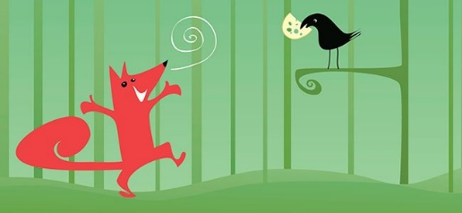Al oír esto el cuervo, se ________ muy halagado y lleno de ________, y para hacer alarde de su magnífica voz, abrió el pico para _________, y así dejo caer el queso. El zorro rápidamente lo tomó en el ________ y le dijo:

- Aprenda, señor cuervo, que el _________ vive siempre a costa del que lo escucha y presta atención a sus dichos; la lección es provechosa, bien vale un queso.

(Tomada de: <https://www.guiainfantil.com/articulos/ocio/cuentos-infantiles/el-cuervo-y-el-zorro-fabulas-de-la-fontaine/>)

Para completar el texto, utilice las siguientes palabras:

**cuervo – queso – plumaje – sintió – gozo – cantar – aire – adulador**

## Ejercicio Nivel 2: completar con palabras inventadas

Instrucciones para el docente: Facilíteles a los estudiantes el siguiente texto para que lo trabajen de manera individual. La idea es que completen los espacios en blanco con palabras que ellos mismos elijan (inventen). El texto debe tener coherencia y pueden buscar pistas en una imagen adjunta.

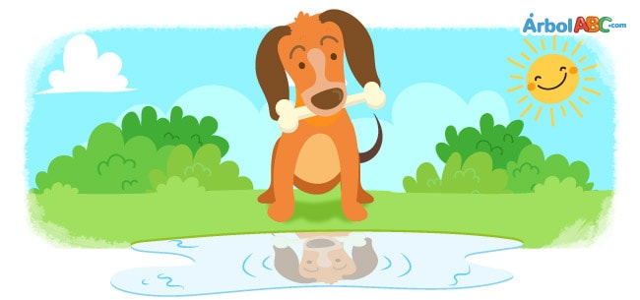Un _________ muy hambriento caminaba de aquí para allá buscando algo para __________, hasta que un ___________ le tiró un __________. Llevando el ___________ en el hocico, tuvo que cruzar un ___________. Al mirar su reflejo en el agua creyó ver a otro ___________ con un ___________ más grande que el suyo, así que intentó arrebatárselo de un solo mordisco. Pero cuando abrió el ___________, el ___________ que llevaba cayó al río y se lo llevó la corriente. Muy triste quedó aquel ___________ al darse cuenta de que había soltado algo que era real por perseguir lo que solo era un reflejo.

(Tomada de: <https://arbolabc.com/fabulas-para-ni%C3%B1os/el-perro-y-su-reflejo>)

Para terminar, algunos niños pueden leer sus cuentos y finalmente el docente puede leer el texto original (o reproducir el audio de la página web), para que los niños lo comparen con sus historias.

## Ejercicio Nivel 3: completar con oraciones

Instrucciones para el docente: Presénteles el siguiente texto a los estudiantes y pídales que inventen un inicio y un final a la historia. El texto debe tener coherencia y pueden buscar pistas en una imagen adjunta.

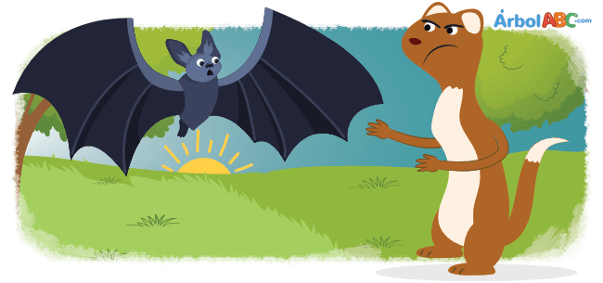Un___________________________________________________________________________________. Viéndose a punto de perecer, le suplicó a la comadreja que lo dejara vivir. La comadreja se negó, diciendo que era su naturaleza ser enemiga de todas las aves. Resuelto a no darse por vencido, el murciélago le aseguró que no era un ave sino un ratón. Dudosa, la comadreja se acercó al murciélago y al notar que este no tenía plumas, lo dejó en libertad.

A los pocos días, el murciélago volvió a caer al suelo y fue atrapado por otra comadreja. Sin embargo, esta comadreja sentía una gran hostilidad hacia los ratones. Nuevamente, el murciélago rogó por su vida. La comadreja se negó, afirmando que desde el día de su nacimiento es enemiga de todos los ratones. El murciélago le aseguró que no era un ratón sino un ave. La comadreja se acercó al murciélago y al observar sus alas, lo dejó volar. Fue así como _______________________________________________________________

(Tomado de: <https://arbolabc.com/fabulas-para-ni%C3%B1os/el-murcielago-y-las-comadrejas>)

Para terminar, algunos niños pueden leer sus cuentos y finalmente el docente puede leer el texto original (o reproducir el audio de la página web), para que los niños lo comparen con sus historias.

## Ejercicio Nivel 4: crear a partir de palabras

Instrucciones para el docente: Pida a los estudiantes que redacten un cuento corto o pequeña historia, con las siguientes palabras y frases:

**Opción 1:** Bosque, araña, ratón, cueva, amigos, agujero, oscuro, lluvia, sol.

**Opción 2**: Tenebroso, oscuro, grito, mujer, niño, sombra, camino, bosque, aldea, choza, secreto.

Al final el docente puede pedir a los estudiantes que suban su texto o audio a la dirección, chat, correo o número de teléfono, indicado, para luego leer o escuchar su historia.

## Ejercicio Nivel 5: un tema de mi interés

Instrucciones para el docente: los estudiantes van a redactar su primer texto sin ayudas, pero lo harán de uno de sus temas favoritos. Antes de redactarlo, ellos deben investigar un poco acerca de características, detalles, nombres, lugares, épocas, y otros relacionados con su tema favorito, para que sean unos expertos y pueda escribir una excelente redacción corta.

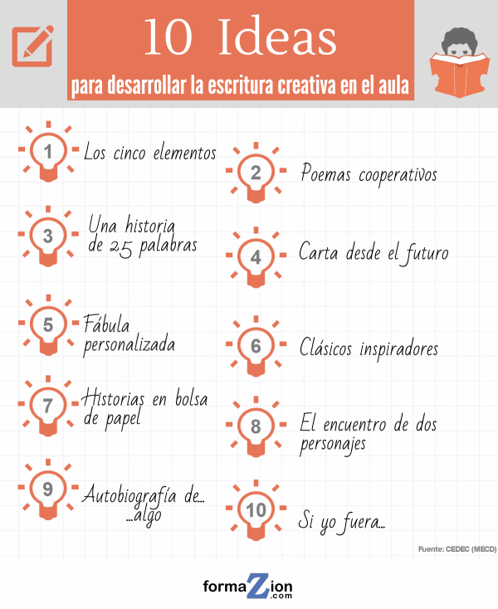

# **B) Escritura creativa**

## 10 ideas para desarrollar la escritura creativa en el aula

1. **Los 5 elementos**: Facilitar a los alumnos cinco elementos clave de una historia: la trama, el personaje, el conflicto, el tema y el escenario.

Ejemplo:

**Arturo** (el héroe) - **Vanesa** (la novia del héroe) - **Griseldo** (el villano) - **Castillo** (el lugar o escenario) - **Secuestro de la novia** (El argumento o conflicto) - **Atrapar al villano** (El objetivo o tema).

1. **Poemas cooperativos**: elaborar un poema junto con un compañero (parejas), o entre varios.
2. **Una historia de 25 palabras**: Como si se tratara de escribir un tweet, escribir historias breves, con una extensión máxima de 25 palabras o 140 caracteres, es un ejercicio de escritura breve.
3. **Carta desde el futuro:** Los alumnos imaginan cómo serán dentro de quince o veinte años, y responderán a cuestiones como ¿qué estarán haciendo? ¿qué cosas les habrá pasado? o ¿cómo será el mundo?
4. **Fábula personalizada:** A través de una narración, los animales ayudan a describir a los alumnos y a su entorno.
5. **Clásicos inspiradores**: Se trata de utilizar los comienzos de algunos de los mejores libros de la historia (o las lecturas sugeridas por el MEP) para que el alumno empiece su relato.
6. **Historias en bolsas de papel**: Con sólo tres bolsas de papel, los alumnos pueden montar su historia, en la que se combinen personales, argumentos y escenarios (adaptación de la técnica de los 5 elementos).
7. **El encuentro de dos personajes**: Los alumnos eligen dos personajes de dos libros que estén leyendo y describen cómo sería el encuentro entre ambos.
8. **Autobiografía de … algo**: Esta actividad propone a los alumnos que redacten textos en los que los objetos son los protagonistas y cuentan su historia.
9. **Si yo fuera…**: Se trata de imaginar que cada alumno es un objeto integrado en una fotografía, un cuadro o una película, y en base a ello generar un texto.

(Tomado de: <https://www.gradomania.com/noticias_universitarias/10-ideas-para-desarrollar-la-escritura-creativa-en-el-aula-org-3774.html>). Adaptado por Rándall Castro M.